- PRESENTACIÓN:

Le agradecemos en primer lugar su colaboración en el Plan de Participación Pública del Estudio de Paisaje del Parque Natural de las Lagunas de La Mata y Torrevieja, un Plan mediante el que, de acuerdo a la legislación Valenciana, se espera recoger la opinión de la población sobre la situación actual del parque natural y sobre las estrategias que deberían orientar su evolución futura.

El plan se estructura en 3 fases sucesivas en las que le animamos a participar y de la que le presentamos a continuación su ULTIMA FASE: FASE3: Propuestas de Paisaje.

- OBJETIVO FASE 3 Plan de Participación Pública del Estudio de Paisaje del Parque Natural de las Lagunas de La Mata y Torrevieja: PROPUESTAS DE PAISAJE:

El objetivo de la FASE 3 del Plan de Participación Pública del Estudio de Paisaje del Parque Natural de las Lagunas de La Mata y Torrevieja es recoger las sugerencias de expertos y población residente y visitante sobre los aspectos a corregir, mejorar o potenciar en el paisaje de los ámbitos siguientes:

AMBITOS GENERICOS:
- Parque Natural de la Mata – Torrevieja
- Entorno del Parque Natural de La Mata – Torrevieja

AMBITOS ESPECÏFICOS:
- Unidades de Paisaje
- Recursos Paisajísticos ambientales
- Recursos Paisajísticos culturales
- Recursos Paisajísticos visuales

Tal y como se recoge en los documentos correspondientes a las Conclusiones de la FASE1 y FASE2 del Plan de Participación Pública, dichas Unidades y Recursos Paisajísticos han sido definidas y valoradas mediante el trabajo conjunto del equipo redactor y la consulta a expertos y a la población interesada o afectada.

Las Propuestas de intervención y gestión del paisaje a recoger mediante el presente Cuestionario serán consideradas en la parte propositiva del presente Estudio mediante el que se pretende orientar los aspectos siguientes:

- Contribuir desde la perspectiva del paisaje a definir recorridos, miradores y espacios públicos en el parque Natural y su entorno, facilitando su uso y disfrute público sin perjuicio para los valores medioambientales, culturales y productivos del parque.
- Proponer medidas y estrategias para la integración paisajística de infraestructuras y zonas urbanizadas próximas.
- Proporcionar recomendaciones paisajísticas para los distintos espacios productivos que se dan dentro del Parque (agrícolas, salineros, etc)
- Orientar la creación de conectores del Parque Natural con la infraestructura verde del Sur de Alicante

- METODOLOGÍA:

Para contribuir en la FASE 3 del Estudio de Paisaje del Parque Natural de la Mata - Torrevieja basta con que rellene y envíe por correo electrónico o fax el formulario incluido en este documento antes del 4 de agosto de 2009 a la dirección de correo electrónico o nº de fax que aparecen en el pie de página del presente documento.

- INFORMACION INTRODUCTORIA:
4.1. Ámbito estricto del Estudio y Unidades de Paisaje:

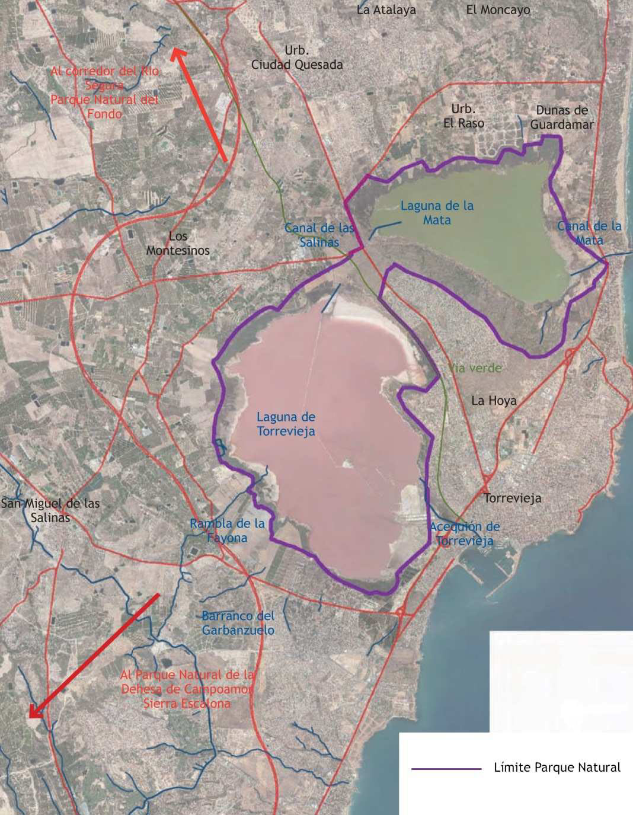

4.2. Unidades de Paisaje:

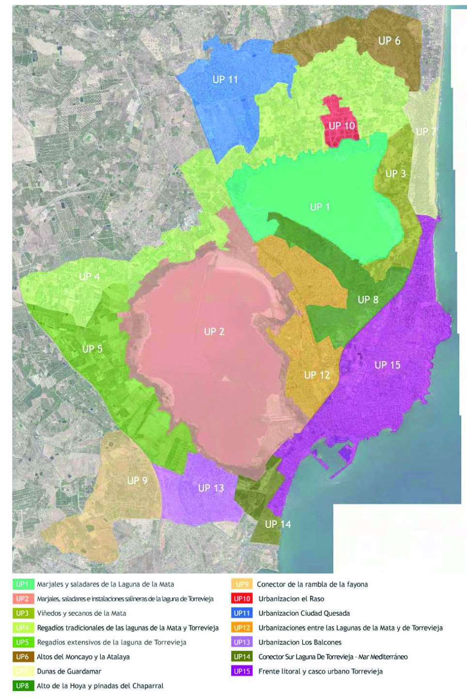
4.3. Recursos Paisajísticos Ambientales:

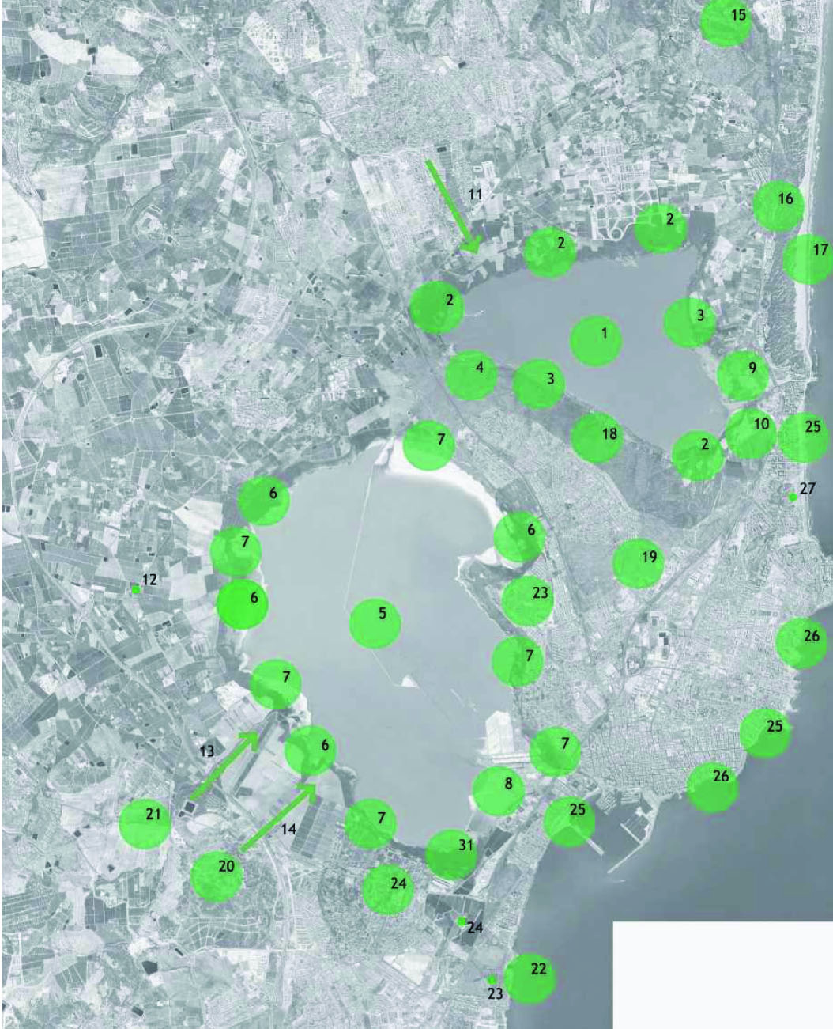 | 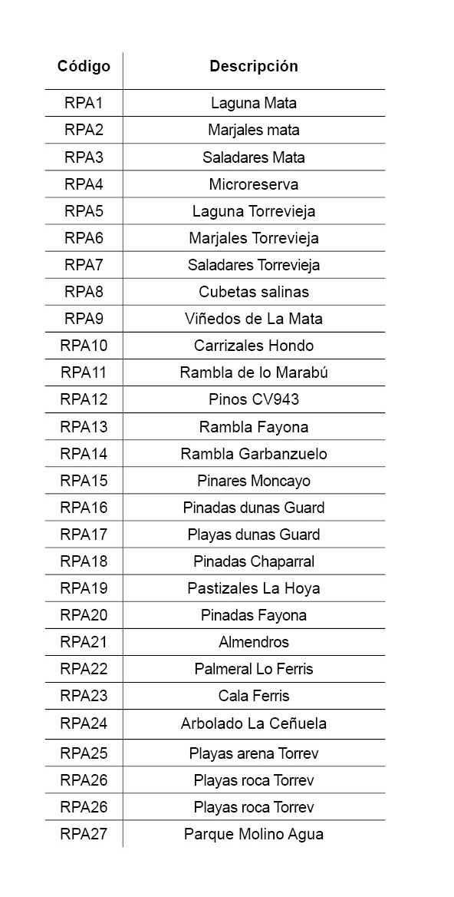

4.4. Recursos Paisajísticos Culturales:

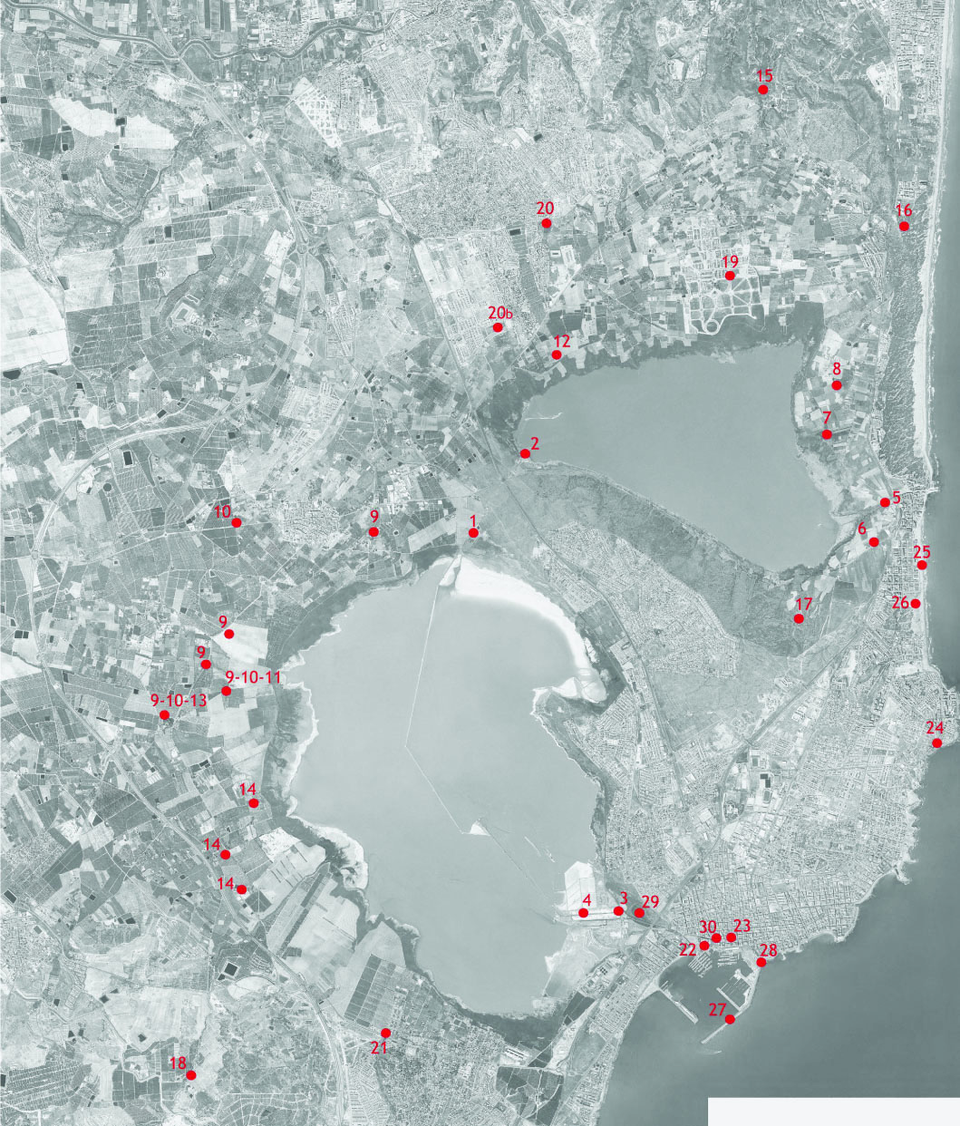 | 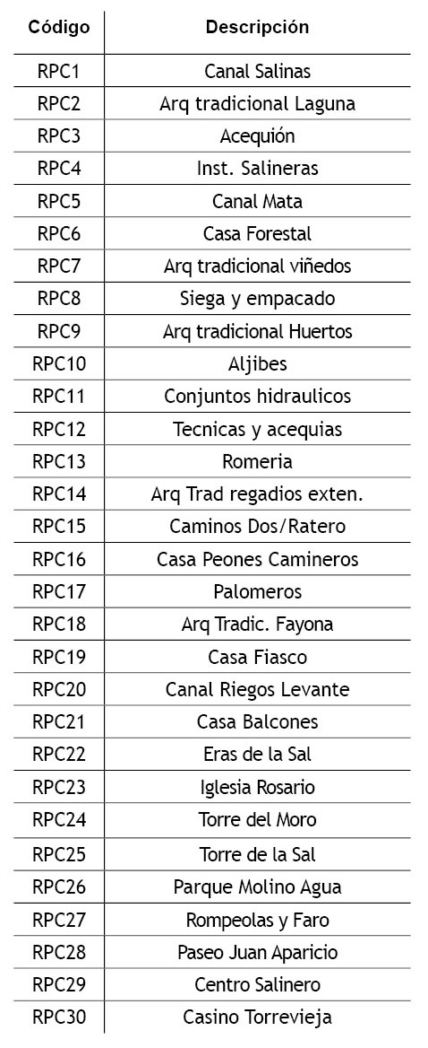
4.5. Recursos Paisajísticos Visuales:

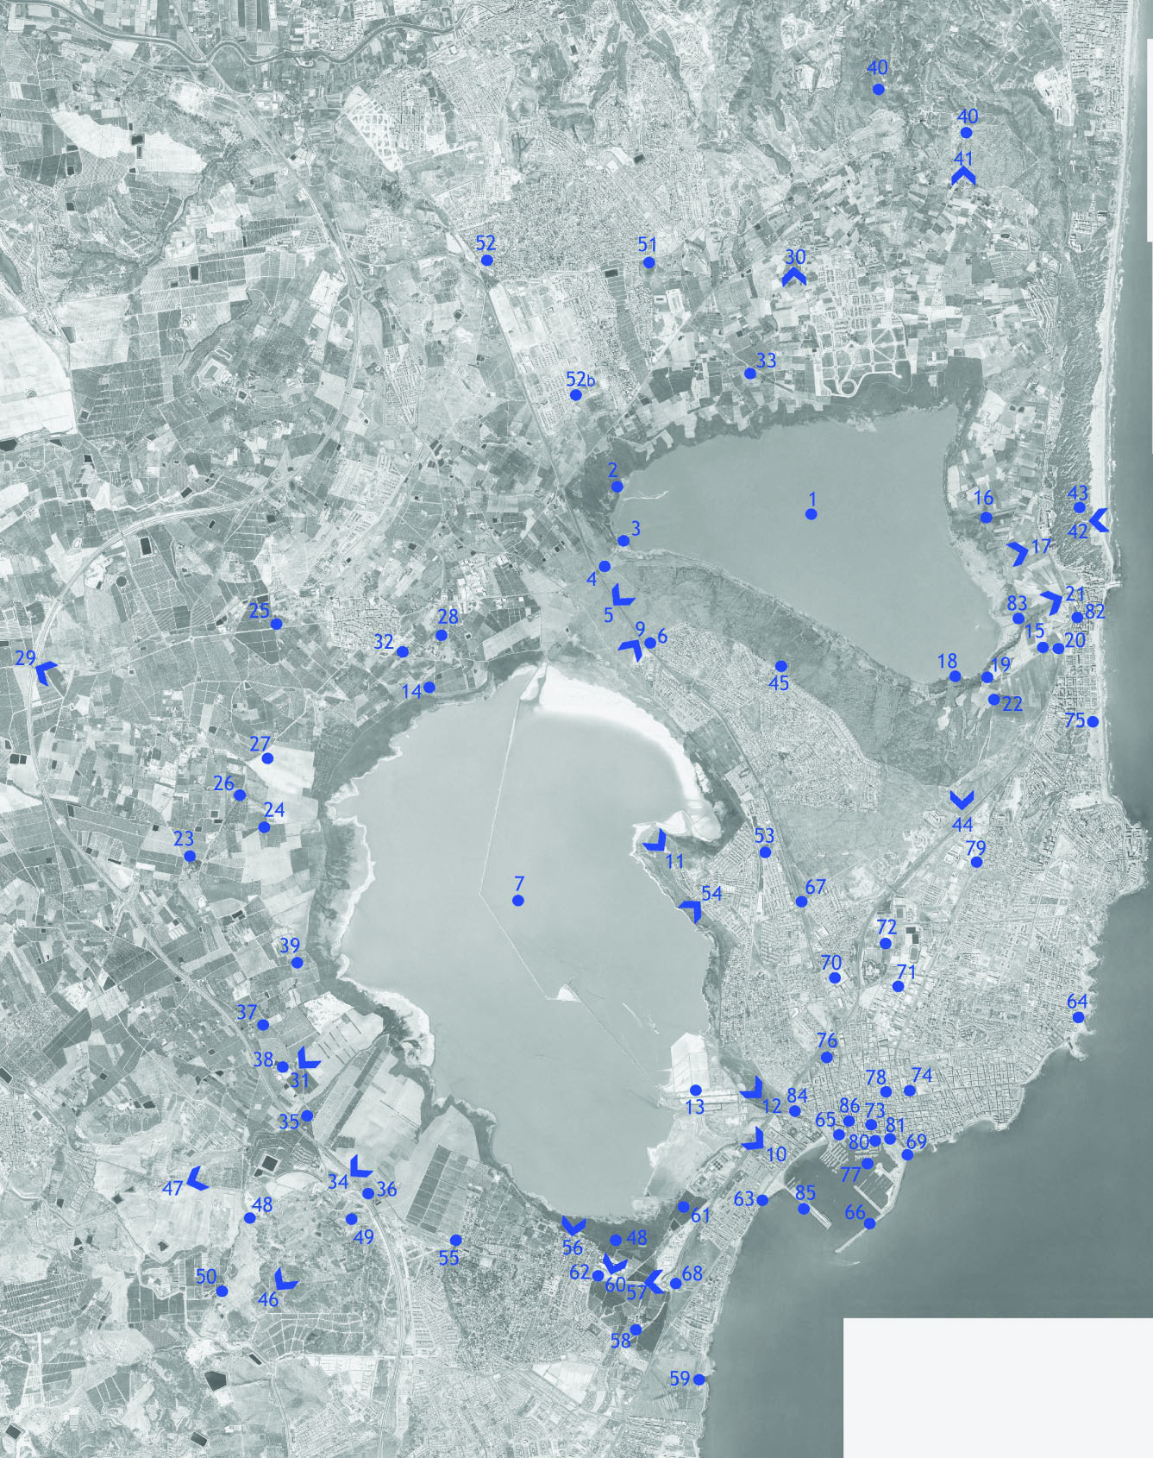 |  | 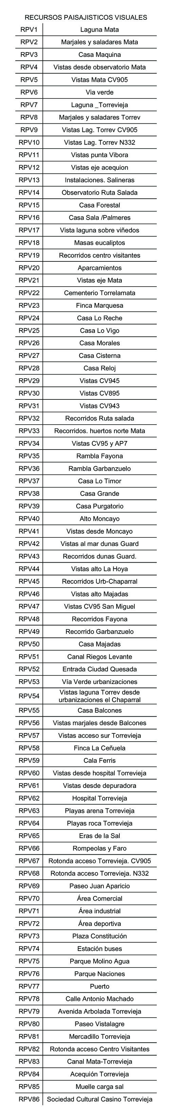
- CUESTIONARIO FASE3 Plan de Participación Pública (Estudio de Paisaje Parque Natural de La Mata – Torrevieja)

Edad | Sexo | Motivo de su presencia en la zona (residente, turista, etc)
XX | XX | XX

Ciudad y País de residencia habitual | Profesión | Ha visitado con anterioridad el Parque Natural
XX | XX | XX

5.1. ÁMBITOS GENÉRICOS:

5.1.a. Parque Natural de La Mata – Torrevieja:

- Cuestión 1: Indique qué actuaciones estima necesarias dentro del Parque Natural para mejorar su uso:

- Cuestión 2: Indique qué actuaciones estima necesarias para mejorar la calidad del paisaje dentro del Parque Natural

- Cuestión 3: Indique que actuaciones estima necesarias para mejorar la relación visual (por ejemplo vistas) y la relación funcional (por ejemplo conexiones físicas) del Parque con su entorno:

5.1.b. Entorno del Parque Natural de La Mata - Torrevieja:

- Cuestión 4: Indique qué actuaciones estima necesarias para mejorar la calidad del paisaje en el entorno del Parque Natural

5.2. ÁMBITOS ESPECÍFICOS:

5.2.1. Unidad de Paisaje 1: Laguna de La Mata:

- Cuestión 5: Indique qué actuaciones estima necesarias para mejorar la calidad del paisaje y la conexión visual y funcional de la Unidad de Paisaje de la Laguna de La Mata

5.2.2. Unidad de Paisaje21: Laguna de Torrevieja:

- Cuestión 6: Indique qué actuaciones estima necesarias para mejorar la calidad del paisaje y la conexión visual y funcional de la Unidad de Paisaje de la Laguna de Torrevieja

5.2.3. Unidad de Paisaje 3: Viñedos y Secanos de La Mata:

- Cuestión 7: Indique qué actuaciones estima necesarias para mejorar la calidad del paisaje y la conexión visual y funcional de la Unidad de Paisaje “Viñedos y Secanos de La Mata”.

5.2.4. Unidad de Paisaje 4: Regadíos tradicionales de las lagunas de La Mata y Torrevieja:

- Cuestión 8: Indique qué actuaciones estima necesarias para mejorar la calidad del paisaje y la conexión visual y funcional con el Parque Natural de la Unidad de Paisaje “Regadíos tradicionales de las lagunas de La Mata y Torrevieja”

5.2.5. Unidad de Paisaje 5: Regadíos extensivos de la laguna de Torrevieja:

- Cuestión 9: Indique qué actuaciones estima necesarias para mejorar la calidad del paisaje y la conexión visual y funcional con el Parque Natural de la Unidad de Paisaje “Regadíos extensivos de la laguna de Torrevieja”.

5.2.6. Unidad de Paisaje 6: Altos de la Atalaya y del Moncayo:

- Cuestión 10: Indique qué actuaciones estima necesarias para mejorar la calidad del paisaje y la conexión visual y funcional con el Parque Natural de la Unidad de Paisaje “Altos de la Atalaya y del Moncayo”.

5.2.7. Unidad de Paisaje 7: Dunas de Guardamar:

- Cuestión 11: Indique qué actuaciones estima necesarias para mejorar la calidad del paisaje y la conexión visual y funcional con el Parque Natural de la Unidad de Paisaje “Dunas de Guardamar”.

5.2.8. Unidad de Paisaje 8: Alto de la Hoya y Pinadas del Chaparral:

- Cuestión 12: Indique qué actuaciones estima necesarias para mejorar la calidad del paisaje y la conexión visual y funcional de la Unidad de Paisaje “Alto de la Hoya y Pinadas del Chaparral”.

5.2.9. Unidad de Paisaje 9: Conector del Rambla de La Fayona:

- Cuestión 13: Indique qué actuaciones estima necesarias para mejorar la calidad del paisaje y la conexión visual y funcional con el Parque Natural de la Unidad de Paisaje “Conector del Rambla de La Fayona”.

5.2.10. Unidad de Paisaje 10: Urbanización El Raso:

- Cuestión 14: Indique qué actuaciones estima necesarias para mejorar la calidad del paisaje y la conexión visual y funcional con el Parque Natural de la Unidad de Paisaje “Urbanización El Raso”.

5.2.11. Unidad de Paisaje 11: Urbanización Ciudad Quesada:

- Cuestión 15: Indique qué actuaciones estima necesarias para mejorar la calidad del paisaje y la conexión visual y funcional con el Parque Natural de la Unidad de Paisaje “Urbanización Ciudad Quesada”.

5.2.12. Unidad de Paisaje 12: Urbanizaciones entre las lagunas de la Mata y Torrevieja (El Chaparral, San Luis, El Limonar, La Torreta II):

- Cuestión 16: Indique qué actuaciones estima necesarias para mejorar la calidad del paisaje y la conexión visual y funcional con el Parque Natural de la Unidad de Paisaje “Urbanizaciones entre las lagunas de la Mata y Torrevieja (El Chaparral, San Luis, El Limonar, La Torreta II)”.

5.2.13. Unidad de Paisaje 13: Urbanización Los Balcones:

- Cuestión 17: Indique qué actuaciones estima necesarias para mejorar la calidad del paisaje y la conexión visual y funcional con el Parque Natural de la Unidad de Paisaje “Urbanización Los Balcones”.

5.2.14. Unidad de Paisaje 14: Conector Sur de la Laguna de Torrevieja con el mar Mediterráneo:

- Cuestión 18: Indique qué actuaciones estima necesarias para mejorar la calidad del paisaje y la conexión visual y funcional con el Parque Natural de la Unidad de Paisaje “Conector Sur de la Laguna de Torrevieja con el mar Mediterráneo”.

5.2.15. Unidad de Paisaje 15: Frente Litoral y Casco Urbano de Torrevieja:

- Cuestión 19: Indique qué actuaciones estima necesarias para mejorar la calidad del paisaje y la conexión visual y funcional con el Parque Natural del Frente Litoral de Torrevieja

- Cuestión 20: Indique qué actuaciones estima necesarias para mejorar la calidad del paisaje y la conexión visual y funcional con el Parque Natural del Casco Urbano de Torrevieja

5.2.16. Recursos Paisajísticos Ambientales del Parque Natural y su entorno:

- Cuestión 21: Considerando los Recursos Paisajísticos Ambientales mostrados en el Apartado 4 del presente cuestionario, indique por favor qué recursos considera usted que precisan de intervenciones urgentes para su preservación o mejora y sugiera las posibles actuaciones para conseguir dichos fines:

5.2.17. Recursos Paisajísticos Culturales del Parque Natural y su entorno:

- Cuestión 22: Considerando los Recursos Paisajísticos Culturales mostrados en el Apartado 4 del presente cuestionario, indique por favor qué recursos considera usted que precisan de intervenciones urgentes para su preservación o mejora y sugiera las posibles actuaciones para conseguir dichos fines:

5.2.18. Recursos Paisajísticos Visuales del Parque Natural y su entorno:

- Cuestión 23: Considerando los Recursos Paisajísticos Visuales mostrados en el Apartado 4 del presente cuestionario, indique por favor qué recursos considera usted que precisan de intervenciones urgentes para su preservación o mejora y sugiera las posibles actuaciones para conseguir dichos fines:

